Муниципальное казённое дошкольное образовательное учреждение
Детский сад №4 «Черёмушки» города Инза Ульяновской области

СОЦИАЛЬНЫЙ ПАСПОРТ
СТАРШЕЙ ГРУППЫ №2

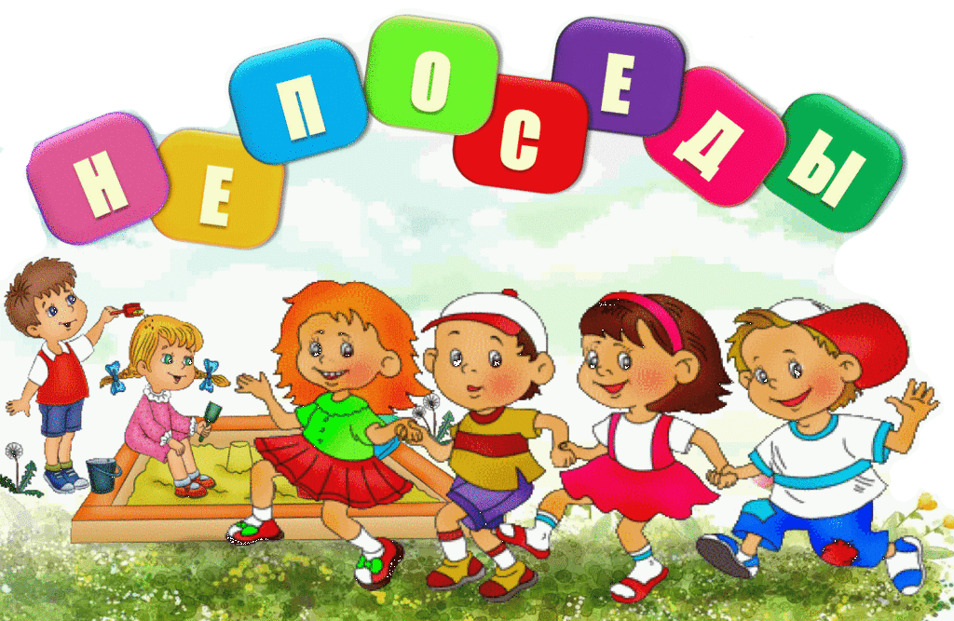

Цель:
Создание условий каждому воспитаннику для наиболее полного раскрытия его возрастных возможностей и способностей.
Задачи:
1. Организовать образовательный процесс в группе в соответствии Федеральными государственными образовательными стандартами дошкольного образования.
2. Развивать речевые и коммуникативные умения дошкольников в непосредственно образовательной деятельности и в индивидуальной работе с детьми.
3.Формировать семейные ценности у дошкольников, сохранять и укреплять здоровье детей, обеспечивать физическоеразвитие через совместную деятельность с семьями воспитанников.

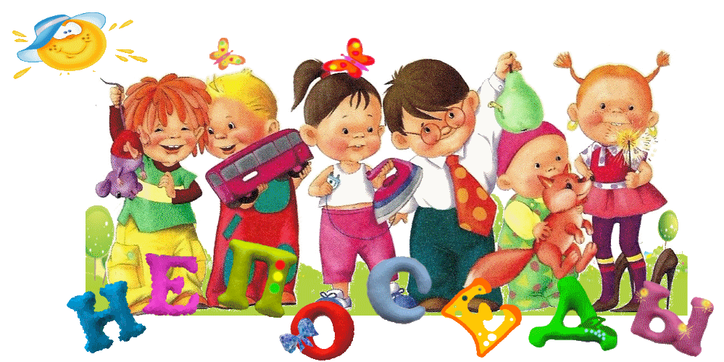

Образовательная область
«Социально-коммуникативное развитие»
Задачи образовательной деятельности 6-й год жизни:
1.Воспитывать доброжелательное отношение к людям, уважение к старшим, дружеские взаимоотношения со сверстниками, заботливое отношение к малышам.
2.Развивать добрые чувства, эмоциональную отзывчивость, умение различать настроение и эмоциональное состояние окружающих людей и учитывать это в своем поведении.
3.Воспитывать культуру поведения и общения, привычки следовать правилам культуры, быть вежливым по отношению к людям, сдерживать непосредственные эмоциональные побуждения, если они приносят неудобство окружающим.
4.Развивать положительную самооценку, уверенность в себе, чувство собственного достоинства, желание следовать социально одобряемым нормам поведения, осознание роста своих возможностей и стремление к новым достижениям.

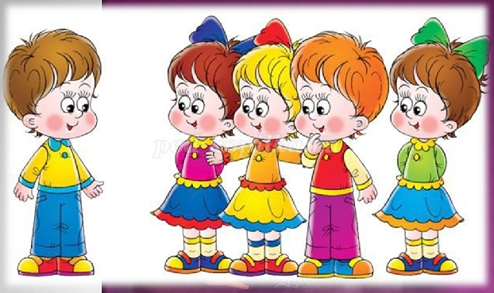

Формы образовательной деятельности
Непосредственно образовательная деятельность | Режимные моменты | Самостоятельная деятельность детей
Формы организации детей
Индивидуальные  Подгрупповые  групповые | Групповые  Подгрупповые  Индивидуальные | Индивидуальные  подгрупповые
- Наблюдение  - Беседа  - Чтение  - Просмотр и анализ мультфильмов, видеофильмов  - Экспериментирование  - Проблемная ситуация  - Совместная с воспитателем игра  - Совместная со сверстниками игра  - Индивидуальная игра  - Праздник  - Экскурсия  - Ситуация морального выбора  - Проектная деятельность  - Интегративная деятельность.  - Дежурство  - Экскурсия  - Коллективное обобщающее  занятие | - Совместные действия  - Наблюдения  - Беседа  - Чтение  - Рассматривание  - Игра  - Проектная деятельность  - Просмотр и анализ мультфильмов, видеофильмов  - Ситуативный разговор с детьми  - Педагогическая ситуация  - Ситуация морального выбора  - Проектная деятельность  - Интегративная деятельность | - Создание соответствующей предметно-развива-ющей среды.  - Совместная со сверстниками игра  - Индивидуаль-ная игра.

Образовательная область «Речевое развитие»
Задачи образовательной деятельности 6-й год жизни:
1.Развивать монологические формы речи, стимулировать речевое творчество детей.
2.Обогащать представления детей о правилах речевого этикета и способствовать осознанному желанию и умению детей следовать им в процессе общения.
3.Развивать умение соблюдать этику общения в условиях коллективного взаимодействия.
4.Обогащать словарь детей за счет расширения представлений о явлениях социальной жизни, взаимоотношениях и характерах людей.
5.Развивать умение замечать и доброжелательно исправлять ошибки в речи сверстников.
6.Воспитывать интерес к письменным формам речи.
7.Поддерживать интерес к рассказыванию по собственной инициативе.
8.Развивать первоначальные представления об особенностях литературы: о родах (фольклор и авторская литература), видах (проза и поэзия), о многообразии жанров и их некоторых признаках (композиция, средства языковой выразительности).
9.Способствовать развитию понимания литературного текста в единстве его содержания и формы, смыслового и эмоционального подтекста.

Образовательная область
«Познавательное развитие»
Задачи образовательной деятельности 6-й год жизни:
1.Развивать интерес к самостоятельному познанию объектов окружающего мира в его разнообразных проявлениях и простейших зависимостях.
2.Развивать аналитическое восприятие, умение использовать разные способы познания: обследование объектов, установление связей между способом обследования и познаваемым свойством предмета, сравнение по разным основаниям (внешне видимым и скрытым существенным признакам), измерение, упорядочивание, классификация.
3.Развивать умение отражать результаты познания в речи, рассуждать, пояснять, приводить примеры и аналогии.
4.Воспитывать эмоционально-ценностное отношение к окружающему миру (природе, людям, предметам).
5.Поддерживать творческое отражение результатов познания в продуктах детской деятельности.
6.Обогащать представления о людях, их нравственных качествах, гендерных отличиях, социальных и профессиональных ролях, правилах взаимоотношений взрослых и детей.
7.Развивать представления ребенка о себе, своих умениях, некоторых особенностях человеческого организма.
8.Развивать представления о родном городе и стране, гражданско-патриотические чувства.
9.Поддерживать стремление узнавать о других странах и народах мира.
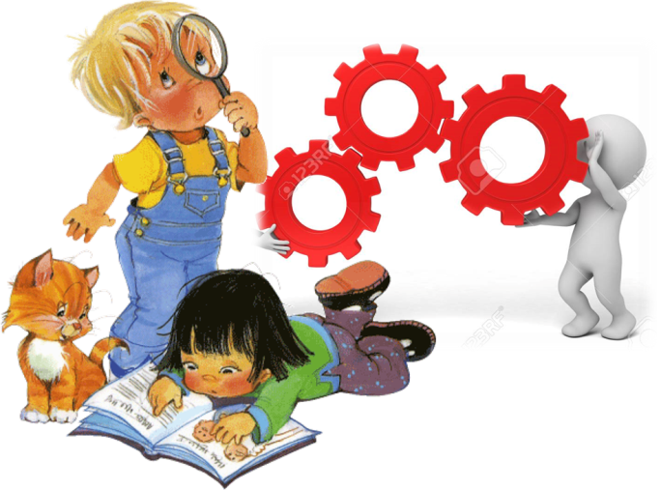
Формы образовательной деятельности
Непосредственно образовательная деятельность | Режимные моменты | Самостоятельная деятельность детей
Формы организации детей
Индивидуальные  Подгрупповые  групповые | Групповые  Подгрупповые  Индивидуальные | Индивидуальные  подгрупповые
- Беседа после чтения  - Рассматривание  - Игровая ситуация  - Дидактическая игра  - Интегративная деятельность  - Чтение  - Беседа о прочитанном  - Игра-драматизация  - Показ настольного театра  - Разучивание стихотворений  - Театрализованная игра  - Режиссерская игра  - Проектная деятельность  - Интегративная деятельность  - Решение проблемных ситуаций  - Разговор с детьми  - Создание коллекций  - Игра | - Ситуация общения в процессе режимных моментов  - Дидактическая игра  - Чтение (в том числе на прогулке)  - Словесная игра на прогулке  - Наблюдение на прогулке  - Труд  - Игра на прогулке  - Ситуативный разговор  - Беседа  - Беседа после чтения  - экскурсия  - Интегративная деятельность  - Разговор с детьми  - Разучивание стихов,  потешек  - Сочинение загадок  - Проектная деятельность  - Разновозрастное общение  - Создание коллекций | - Сюжетно-ролевая игра  - Подвижная игра с текстом  - Игровое общение  - Все виды самостоятельной детской  деятельности предполагающие общение со сверстниками  - Хороводная игра с пением  - Игра-драматизация  - Чтение наизусть и отгадывание  загадок в условиях книжного уголка  - Дидактическая игра

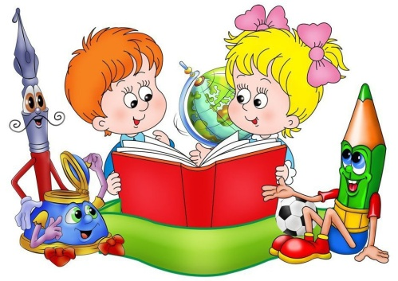
Образовательная область
«Художественно-эстетическое развитие»
Задачи образовательной деятельности 6-й год жизни:
1.Активизировать проявление эстетического отношения кокружающему миру (искусству, природе, предметам быта, игрушкам, социальным явлениям).
2.Развивать художественно-эстетическое восприятие, эмоциональный отклик на проявления красоты в окружающем мире, произведениях искусства и собственных творческих работах; способствовать освоению эстетических оценок, суждений.
3.Развивать представления о жанрово-видовом разнообразии искусства, способствовать освоению детьми языка изобразительного искусства и художественной деятельности, формировать опыт восприятия разнообразных эстетических объектов и произведений искусства.
4.Развивать эстетические интересы, эстетические предпочтения, желание познавать искусство и осваивать изобразительную деятельность.
5.Развиватьизобразительную деятельность детей: самостоятельное определение замысла будущей работы, стремление создать выразительный образ, умение самостоятельно отбирать впечатления, переживания для определения сюжета, выбирать соответствующие образу изобразительные техники и материалы, планировать деятельность и достигать результата, оценивать его, взаимодействовать с другими детьми в процессе коллективных творческих работ. Развивать технические и изобразительно-выразительные умения.
6.Поддерживать личностные проявления старших дошкольников в процессе освоения искусства и собственной творческой деятельности: самостоятельность, инициативность, индивидуальность, творчество.
7.Продолжать развивать эмоционально-эстетические, творческие, сенсорные и познавательные способности.

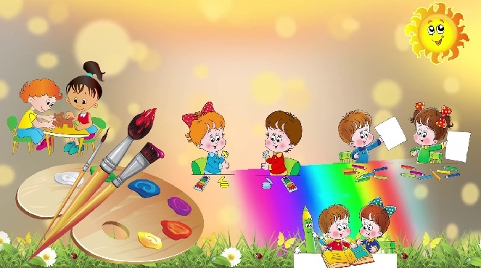
Формы образовательной деятельности
Непосредственно образовательная деятельность | Режимные моменты | Самостоятельная  деятельность детей
Формы организации детей
Индивидуальные  Подгрупповые  групповые | Групповые  Подгрупповые  Индивидуальные | Индивидуальные  подгрупповые
- Занятия (рисование, аппликация, худож. конструирование, лепка)  - Изготовление украшений,  декораций, подарков, предметов для игр  - Экспериментирование  - Рассматривание эстетически привлекательных объектов природы, быта, произведений искусства  - Игры (дидактические, строительные, сюжетно-ролевые)  - Тематические досуги  - Выставки работ декоративно-прикладного  - искусства, репродукций произведений живописи  - Проектная деятельность  - Создание коллекций  - Экспериментирование со звуками  - Музыкально-дид. игра  - Шумовой оркестр  - Разучивание музыкальных игр и танцев  - Совместное пение  - Импровизация.  - Совместное и индивидуальное музыкальное исполнение  - Музыкальное упражнение  - Попевка, распевка  - Двигательный пластический танцевальный этюд | - Наблюдение  - Рассматривание эстетически привлекательных объектов природы  - Игровое упражнение  - Проблемная ситуация  - Конструирование из песка  - Обсуждение (произведений искусства, средств выразительности и др.)  - Создание коллекций.  - Слушание музыки, сопровождающей проведение режимных моментов  - Музыкальная подвижная игра на прогулке  - Концерт-импровизация на прогулке. | - Украшение личных предметов  - Игры (дидактические строительные, сюжетно-ролевые)  - Рассматривание эстетически привлекательных объектов природы, быта, произведений искусства  - Самостоятельная изобразительная  деятельность.  - Создание соответствующей предметно-развива-ющей среды

Образовательная область
«Физическое развитие»

Задачи образовательной деятельности6-й год жизни:

1.Развивать умения осознанного, активного, с должным мышечным напряжением выполнения всех видов упражнений (основных движений, общеразвивающих упражнений, спортивных упражнений).
2.Развивать умение анализировать (контролировать и оценивать) свои движения и движения товарищей.
3.Формировать первоначальные представления и умения в спортивных играх и упражнениях.
4.Развивать творчество в двигательной деятельности.
5.Воспитывать у детей стремление самостоятельно организовывать и проводить подвижные игры и упражнения со сверстниками и малышами.
6.Развивать у детей физические качества: координацию, гибкость, общую выносливость, быстроту реакции, скорость одиночных движений, максимальную частоту движений, силу.
7.Формировать представления о здоровье, его ценности, полезных привычках, укрепляющих здоровье, о мерах профилактики и охраны здоровья.
8.Формировать осознанную потребность в двигательной активности и физическом совершенствовании, развивать устойчивый интерес к правилам и нормам здорового образа жизни, здоровьесберегающего и здоровьеформирующего поведения.
9.Развивать самостоятельность детей в выполнении культурно-гигиенических навыков и жизненно важных привычек здорового образа жизни.
10.Развивать умения элементарно описывать свое самочувствие и привлекать внимание взрослого в случае недомогания.

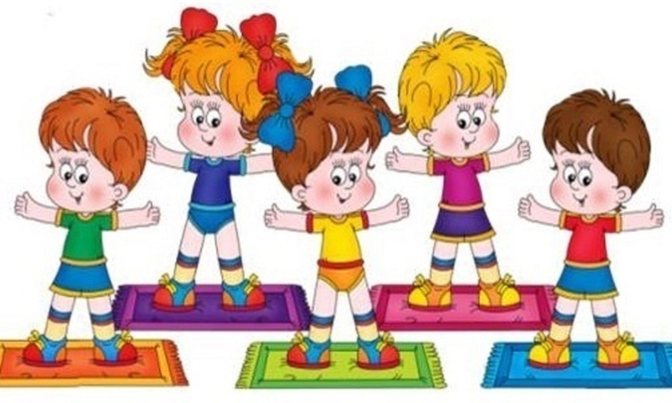

Каждая образовательная область включает в себя следующие структурные единицы:

- Образовательная область «Социально-коммуникативное развитие»: социализация, развитие общения, нравственное воспитание;
ребенок в семьеи обществе;
самообслуживание, самостоятельность, трудовое воспитание; формирование основ безопасности.

- Образовательная область «Познавательное развитие»: формирование элементарных математических представлений; развитие познавательно-исследовательской деятельности;
ознакомление с предметным окружением;
ознакомление с социальным миром;
ознакомление с миром природы.

- Образовательная область «Речевое развитие»:
развитие речи;
художественная литература, грамота.

- Образовательная область «Художественно-эстетическое развитие»: приобщение к искусству;
изобразительная деятельность;
конструктивно-модельная деятельность;
музыкальная деятельность.

- Образовательная область «Физическое развитие»:
формирование начальных представлений о здоровом образе жизни;
физическая культура.

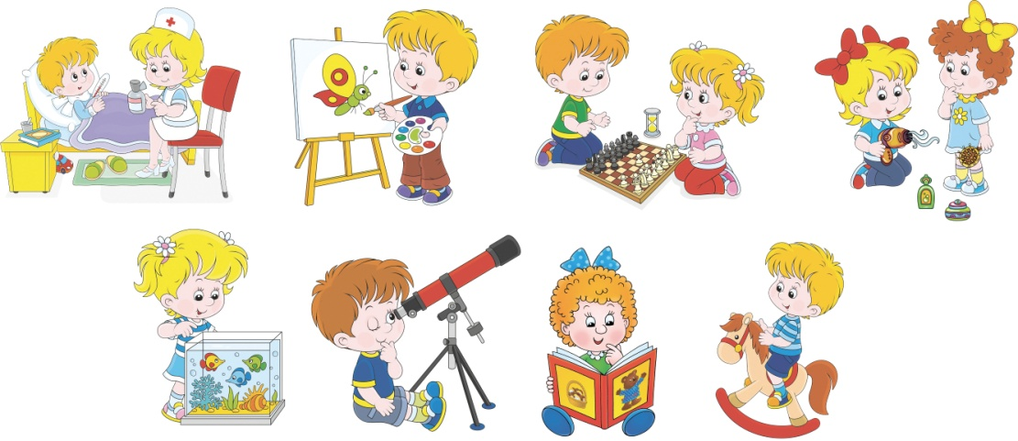

Виды детской деятельности:

- Игровая
- Коммуникативная
- Познавательно-исследовательская
- Восприятие художественной
литературы и фольклора
- Самообслуживание и элементарный
бытовой труд
- Конструирование
- Изобразительная
- Музыкальная
- Двигательная

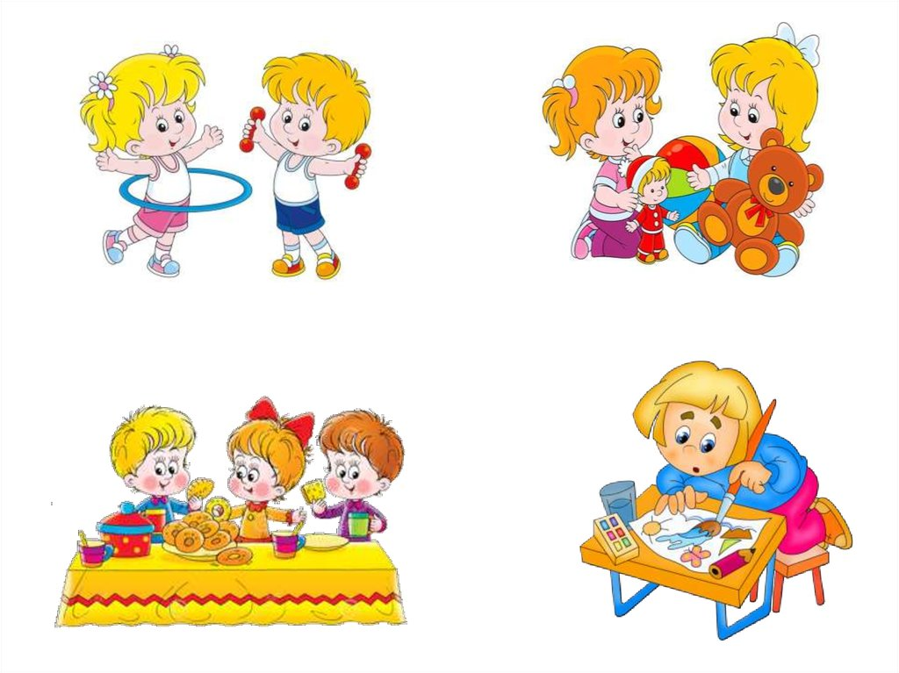
Методическое обеспечение образовательной области
«Социально-коммуникативное развитие»
1.Авдеева Н.Н., Князева О.Л., Стеркина Р.Б. Безопасность: Учебное пособие по основам безопасности жизнедеятельности детей старшего возраста. - СПб.: Детство-Пресс, 2007.- 144с.
2.Безопасность. Рабочая тетрадь (№ 1, №4). - СПб.: ООО «Детство-Пресс», 2003. - 24с.
3.Князева О.Л., Маханева М.Д. Приобщение детей к истокам русской народной культуры - СПб.: Акцидент, 1997.- 158с.
4.«Мы» Программа экологического образования (Н.Н. Кондратьева и др.).- СПб.: Детство-Пресс, 2000. - 240с.
5.Бондаренко А.К. Дидактические игры в детском саду.- М.: Просвещение, 1985. - 176с.
6.Новожилов В.И., Иванова Н.А., Бжицких М.А. Проверь себя в игре.- СПб.: ИД «МиМ», 1998. - 123с.
7.Никитин Б.П. Ступеньки творчества, или развивающие игры. - М.: Просвещение, 1990. - 160с.
8.Богуславская, Смирнова. Развивающие игры для детей младшего дошкольного возраста. - М.: Просвещение, 1991. -207с.
9.Воронкевич О.А. Добро пожаловать в экологию.- СПб.: Детство-Пресс, 2002. -160с.
10.Воронкевич О.А. Добро пожаловать в экологию! (Рабочая тетрадь для детей 3-4 лет).- СПб.: Детство-Пресс, 2008. - 32с., цв.ил.
11.Воронкевич О.А. Добро пожаловать в экологию! (Рабочая тетрадь для детей 4-5 лет. Ч. 1).- СПб.: Детство-Пресс, 2007. - 40с, ил.
12.Воронкевич О.А. Добро пожаловать в экологию! Рабочая тетрадь для детей 5-6 лет. 4.2- СПб.: Детство-Пресс, 2007. - 40с., ил.
13.Воронкевич О.А. Добро пожаловать в экологию! Демонстрационные картины (для детей 5-6 лет). - СПб.: Детство-Пресс, 2007. - 16с., 15 цв.ил.
14.Молодова Л.П. Игровые экологические занятия с детьми.- Минск: Асар, 1996. -128с.
15.Молодова Л.П. Экологические праздники для детей.- Минск: Асар, 1999. - 128с.
16.Никонова Н.О., Талызина М.И. Экологический дневник дошкольника. - СПб.: Детство- Пресс, 2007. - 31с.
17.Гринева Е.А., Розанова А.А., Акишина И.А. Экологический букварь для маленьких симбирян: методическое пособие. — Ульяновск: ИПК ПРО, 1989. -104с.
18.Артемова Л.В. Окружающий мир в дидактических играх дошкольников.— М.: Просвещение, 1992. -96с.
19.Гринева Б. А Экология для малышей. Ч. 1. - Ульяновск: ИПК ПРО, 1997. - 128с.
20.Гринева Е.А.Экология для малышей .4.2- Ульяновск: ИПК ПРО, 1997. - 64с.
21.М.Ю.Стожарова и др. Занимательная экология. 4.1 - Ульяновск: ИПК ПРО, 2008. - 100с.
22.Потапова Л.М. Детям о природе. Экология в играх для детей 5-10 лет. - Ярославль: Академия развития, 2002. - 224с.: ил.
23.Тарабарина Т.И., Соколова Е.И. И учёба, и игра: природоведение.- Ярославль: Академия развития, 1998.- 240с.
24.Круглый год. Учебно-наглядное пособие / сост. Н.В. Нищева - СПб.: Детство-Пресс, 2007.- 16с. + 9с.цв.ил.
25.Мир природы. Животные. Учебно-наглядное пособие / сост. Н.В. Нищева. - СПб.: Детство-Пресс, 2007.- 23с. + 16с.цв.ил.
26.Живая природа. В мире животных. Конспекты занятий и CD. Учебно-наглядное пособие. - СПб.: Детство-Пресс, 2007. -32с. + Ицв.ил.
27.Живая природа. В мире растений. Конспекты занятий. - СПб.: Детство-Пресс,2007.- 24с. + 9 цв.ил.
28.Венгер Л.А. Дидактические игры и упражнения по сенсорному воспитанию дошкольников. - М.: Просвещение, 1973. - 110с.
29.Агранович З.Е. Времена года. Наглядно-дидактическое пособие для занятий по развитию речи. - СПб.: Детство-Пресс, 2000.- 40с.
30.Столяр А.А.Давайте поиграем.- М.: Просвещение, 1991. - 80с.
31.Земнова Н.П., Осипова Л.Е. Мы живём в России.- М.: «Скрипторий 2003», 2006. - 112с.
32.Кобитина И.И. Дошкольникам о технике.- М.: Просвещение, 1991.
33.Прохорова Л.Н. Путешествие по Фанталии. - СПб.: Детство-Пресс, 1999. - 160с.
34.Наш детский сад: Учебно-наглядное пособие / сост. Н.В.Нищева - СПб.: Детство-Пресс, 2007.- 9 к., 24с.
35.Мы друг другу помогаем: воспитание гуманных чувств и отношений. Учебно-наглядное пособие для проведения бесед с дошкольниками 5-7 лет.- СПб.: Детство-Пресс, 2006 - 28с.; цв.ил.
36.Буре Р.С. Как поступают друзья? Учебно-наглядное пособие. - СПб.: Детство-Пресс, 2004.- 28с., цв.ил.
37.Горская А.В. Правила - наши помощники. Учебно-методическое пособие / под ред. С.И.Бугрова. - СПб.: Детство-Пресс, 2008. - 16с.; 7 цв.ил.
38.Мячина Л.К., Зотова Л.М., Данилова О.А. Мои права: Рабочая тетрадь.- СПб.: Детство-Пресс, 2006. - 15с.
39.Напсонкина С.А. Уроки этикета.- СПб.: Акцидент, 1996. - 40с.
40.Культурологическое образование детей дошкольного возраста. Выпуск 5. - Ульяновск: ИПК ПРО, 1998. - 71с.
41.Крулехт М.В. Дошкольник и рукотворный мир. - СПб.: Детство-Пресс, 2002. - 152с.

Методическое обеспечение образовательной области
«Познавательное развитие»

1.Детство: Программа развития и воспитания детей в детском саду» / В.И. Логинова, Т.И. Бабаева, Н.А. Ноткина и др.;Под ред. Т.И. Бабаевой, З.А. Михайловой. - СПб.: Детство – Пресс, 2010.
2.Бондаренко Т.М. Комплексные занятия в 1-й младшей группе детского сада. - Воронеж: Учитель, 2004. - 432с.
3.Бондаренко Т.М. Комплексные занятия в средней группе детского сада.- Воронеж: Учитель, 2004. - 432с.
4.Дьяченко О.М., Агаева Е.Л. Чего на свете не бывает.- М.: Просвещение, 1991. -64с.
5.Венгер Л.А., Пилюгина Э.Г., Венгер Н.Б. Воспитание сенсорной культуры ребёнка.- М.: Просвещение, 1988. - 144с.
6.Венгер Л.А. Дидактические игры и упражнения по сенсорному воспитанию дошкольников.- М.: Просвещение, 1973. - 110с.
7.Сахкулина Н.П., Подьякова Н.Н. Сенсорное воспитание в детском саду.- М.: Просвещение, 1985. - 192с.
8.Математика от трёх до семи. Учебно-методическое пособие для воспитателей д/садов / сост. Иоффе Э.Н., Михайлова 3.А. - СПб.: Акцидент, 1997. - 182с.
9.Михайлова З.А. Игровые задачи для дошкольников.- М.: Просвещение, 1990. -94с.
10.Михайлова З.А. Математическое развитие дошкольников. - СПб.: Детство-Пресс, 2005.- 124с.
11.Михайлова З.А., Чеплашкина И.Н. Математика - это интересно. Игровые ситуации. Диагностика освоения математических представлений. - СПб. Детство-Пресс, 2006.- 112с.
12.Михайлова З.А., Чеплашкина И.Н. Математика - это интересно. Проблемно-игровые ситуации для детей 4-5 лет. - 2е изд., исправ.иперераб. - СПб.: Детство-Пресс, 2007. - 2 стр. цв.ил.
13.Математика - это интересно! /Сост. И.Н. Чеплашкина, Н.Н. Крутова, Л.Ю.Зуева. - СПб.: Детство-Пресс, 2006.-112с.
14.Гоголева В.Г. Логическая азбука для детей 4-6 лет.- СПб.: Детство-Пресс, 1998. - 128с.
15.Носова Е.А., Непомнящая Р.Л. Логика и математика для дошкольников.- СПб.: Акцидент, 1996. - 79с.
16.Михайлова З.А., Чеплашкина И.Н. Математика - это интересно. Игровыезанимательные задачи для дошкольников.- СПб. Детство-Пресс, 2006.- 112с.
17.Дьяченко О.М., Агаева Е.Л. Чего на свете не бывает.- М.: Просвещение, 1991. -64с.
18.Тугушева Г.П., Чистякова А.Е. Экспериментальная деятельность детей среднего и старшего дошкольного возраста. - СПб.: Детство-Пресс, 2008. - 128с.
19.Альтхауз Д., Дум Э. Цвет, форма, количество. - М.: Просвещение, 1984. - 64с.
20.Математика до школы / сост. З.А.Михайлова, Р.Л.Непомнящая. - СПб.: Акцидент, 1998. - 191с.
21.Кащева Е.Л. География для малышей. - Ульяновск: ИПК ПРО, 2007. - 84с.
22.Большева Т.В.Учимся по сказке. Развитие мышления дошкольников с помощью мнемотехники. - СПб.: Детство-Пресс, 2007. - 144с.
23.Захарова Ю.А. Тетрадь для штриховки (5-6 лет). - СПб.: Детство-Пресс, 1999.- 24с.
24.Захарова Ю.А. Пропись-штриховка (6-7 лет).- СПб.: Детство-Пресс, 1999. -24с.
25.Астафьева Е.О. Играем, читаем, пишем.- СПб.: Акцидент, 1997. - 24с.
26.Швайко П.С. Игры и игровые упражнения для развития речи. - М.:Просвещение, 1983.- 64с.
27.Гизатуллина Д.Х. Русский язык в играх. - СПб.: Акцидент, 1996.- 31с.
28.Шумаева Д.Г. Как хорошо уметь читать! - СПб.: Акцидент, 1997.- 128с.
29.Тумакова Г.А. Ознакомление дошкольников со звучащим словом. - М: Просвещение, 1991. - 128с.
30.Диагностика речевого развития дошкольников / Под ред. О.с. Ушаковой. – М.: РАО, 1997.
31.Занятия по развитию речи в детском саду. Книга для воспитателя детского сада./ Под ред. О.С. Ушаковой. – М.: Просвещение, 1993.
32.Шумаева Д.Г. Как хорошо уметь читать. – СПб.: Детство-пресс, 2000.

Методическое обеспечение образовательной области
«Речевое развитие»
- Арушанова А.Г. Речь и речевое общение детей: Книга для воспитателей детского сада. – М.: Мозаика-Синтез, 1999.
- Бондаренко А.К. Дидактические игры в детском саду. – М.: Просвещение,
- Бондаренко А.К. Словесные игры в детском саду.- М.: Просвещение, .
- Занятия по развитию речи в детском саду / Под ред. О.С. Ушаковой. – М.: Просвещение,
- Швайко П.С. Игры и игровые упражнения для развития речи. - М.: Просвещение,
- Тарабанова Т. И., Соколова Е.И.. И учёба, и игра : русский язык.-Ярославль: Академия развития, 1998.-208с.
- Илларионова Ю.Г. Учите детей отгадывать загадки. – М.: Просвещение,
- Максаков А.И. Воспитание звуковой культуры речи у детей дошкольного возраста. – М.: 1987.
- Максаков А.И., Тумакова Г.А. Учите, играя. – М.: Просвещение, 1983.
- Тумакова Г.А. Ознакомление дошкольников со звучащим словом. – М.: Просвещение, 1991.
- Учимся общаться с ребенком: Руководство для воспитателя дет.сада / В.А. Петровский, А.М. Виноградова, Л.М. Кларина и др. – М.: Просвещение, 1993.
- Шипицина Л.М., Защиринская О.В., Воронова А.П., Нилова Т.А. Азбука общения: развитие личности ребёнка, навыков общения со взрослыми и сверстниками. - СПб: Детство-Пресс, 1998. - 384 с.
- Кряжева Н.Л. Мир детских эмоций. Дети 5-7 лет. - Ярославль: Академия развития, 2000. - 160 с.
- Кряжева Н.Л. Развитие эмоционального мира детей. - Ярославль: Академия развития, 1996. - 208 с.
- Алябьева Е.А. Психогимнастика в детском саду. - М.: ТЦ Сфера, 2003 - 88 с.
- Шипицина Л.М., Защиринская О.В., Воронова А.П., Нилова Т.А. Азбука общения: развитие личности ребёнка, навыков общения со взрослыми и сверстниками. - СПб: Детство-Пресс, 1998. - 384 с.
- Чистякова М.И. Психогимнастика. - М.: Просвещение, 1990. - 128 с.
- Грабенко Т.Н., Зинкевич-Евстигнеева Т.Д. Коррекционные, развивающие и адаптирующие игры. - СПб: Детство-Пресс, 2004. -64 с.
- Клюева Н.В., Касаткина Ю.В. Учим детей общению. Характер. Коммуникабельность. - Ярославль: Академия развития, 1997. - 240 с.
- Демьянов Ю.Г. Диагностика психических нарушений. - СПб: Изд. Дом «Мим» ТОО «Респекс», 1999. - 224 с.
- Баландина А.Я., Гаврилова В.Г., Горбачева И.А. Диагностика в детском саду. Методическое пособие. - Ростов н/Дон: «Феникс», 2003. - 288 с.
- Энциклопедия психодиагностики. Психодиагностика детей»/ Редактор-составитель Д.Я.Райгородский. - Самара: ИД «Бахрах-М», 2008 - 624 с.
- Котова Е.В. В мире друзей. Программа эмоционально-личностного развития детей. - М.: ТЦ «Сфера», 2007. - 77 с.
- Тесты для детей, сборник тестов и развивающих упражнений. Составитель М.Н.Ильина, Л.Г.Парамонова, Н.Я.Головнева.- СПб: «Дельта», 1997. - 384 с.
- Москвина Л. Энциклопедия психологических тестов. - Саратов: «Научная книга», 1996. – 336 с.
- Читать человека как книгу. Составитель Е.Знак. - М.: ЗАО Изд-во Эксмо-Пресс, 1998. – 344 с.
- Борякова Н.Ю. Ступеньки развития. Ранняя диагностика и коррекция задержки психического развития. — М.: «Гном-Пресс», 1999. – 56 с.
- Безруких М.М. Проверьте ребёнка перед школой (тесты и рекомендации). - Ульяновск: «Симбирская книга», 1993. – 86 с.
- Гуткина Н.И. Диагностическая программа по определению психологической готовности детей 6-7 лет к школьному обучению. - М.: Просвещение, 1993. - 47с.
- Маркова А.К., Лидере А.Г., Яковлева Е.Л. Диагностика и коррекция умственного развития в школьном и дошкольном возрасте. - Петрозаводск, ИПК, 1992. - 179с.
- Бародиер Г., Ромазан И., Чередникова Т. Я хочу! Психологическое сопровождение естественного развития маленьких детей. - СПб: «Дорваль», 1993. - 92с.
- Симановский А.Э. Развитие творческого мышления. - Ярославль: Академия развития, 1996. - 192 с.
- Черемошкина Л.В. Развитие памяти детей.- Ярославль: Академия развития, 1997. - 240с Черемошкина Л.В. Развитие внимания детей. - Ярославль: Академия развития, 1998. - 192 с., ил.
- Зак А.З. 600 игровых задач для развития логического мышления детей. Башаева Т.В. Развитие восприятия у детей. Форма, цвет, звук. - Ярославль: Академия развития, 1998 -240с, ил.
- Нефедова Е.А., Узорова О.В. Готовимся к школе: практическое пособие для подготовки детей. - М.: Аквариум, 2000. - 400с., ил.
- Шмаков С., Безбородова П. От игры к самовоспитанию. Сборник игр-коррекций. - М.: Новая школа, 1993. - 80с.
- Безруких М.М., Филиппова Т.А. Тренируем пальчики - М.: ООО «Дрофа», 2000. - 32 с.
- Шишова Т. Страхи - это серьёзно. Как помочь ребёнку избавиться от страхов. -М.: ИД «Искатель», 1997. - 93 с.
- ГоттдибСюзан Е. Проблемы детского сна. Пер.с англ. -М.: Росмэн, 1998. - 157с.
- Корнеева Е.Н. Эти загадочные малыши... 100 ответов на родительские «почему?» - Ярославль: Академия развития, «Академия, К°», 1999. - 224с., ил.
- Кряжева Н.Л. «Кот и пёс спешат на помощь. Анималотерапия для детей». - Ярославль: Академия развития, 2000. - 176 с.
- Петровский В.А., Виноградова A.M. и др. Учимся общаться с ребёнком. - М.: Просвещение, 1993. - 191 с.
- О.В.Хухлаева «Лесенка радости. Коррекция негативных личностных отклонений в дошкольном и младшем школьном возрасте».- М.: «Совершенство», 1998. - 80 с.
- В.В.Ткачёва. Психокоррекционная работа с матерями, воспитывающими детей с отклонениями в развитии. - М.: «Гном-Пресс», 1999 - 64с Н.В. Клюева, Ю.В.Филиппова Общение. Дети 5-7 лет .- Ярославль: Академия развития, 2001. - 160с., ил.
- Справочник дошкольного психолога /Г.А.Широкова - Ростов н/Дон :Феникс, 2007. - 382 с.
- Практикум для детского психолога /Г.А.Широкова, Е.Г.Жадько - Ростов н/Дон: Феникс, 2008. - 314 с.
- Корнеева Е.Н. Если в семье конфликт. - Ярославль: Академия развития, 1999. -224с
- Кольцова М.М. Медлительные дети. - СПб: Речь, 2003. - 94с. Н.В.Самоукина. Игры, в которые играют....Психогимнастический практикум. -Дубна «Феникс», 2000. – 128 с.
- Степанов С. Психологические подсказки на каждый день. - М.: Эксмо, 2007. 560 с
- Луговская А., Кравцова М.М., Шевнина О.В. Ребёнок без проблем! - М.: Эксмо, 2008. - 352 с.
- Павлова Л.Н., Волоскова Е.Б., Пилюгина Э.Г. Раннее детство: познавательное развитие. - М.: Мозаика-синтез; М : ТЦ Сфера, 2003. - 152 с.
- Алябьева Е.А. Коррекционно-развивающие занятия для детей старшего дошкольного возраста. Методическое пособие в помощь воспитателям и психологам дошкольных учреждений - М.: ТЦ Сфера, 2004. - 96 с.
- Рогалева Н.А. Психологический клуб для родителей в детском саду. – М.: Скрипторий 2003, 2010. – 120 с.
- Запорожец И.Ю Психолого-педагогические гостиные в детском саду. – М.: Скрипторий 2003, 2010. – 72 с.
- Иванова Г.П. Театр настроений. Коррекция и развитие эмоционально-нравственной сферы у дошкольников. - М.: Скрипторий 2003, 2010. – 88 с.
- Образцова Т.Н Психологические игры для детей. – М.: ООО ИКТП «Лада», 2010. – 192с.
61.Гурович Л.М. и др. Ребёнок и книга.- СПб.: Акцидент, 1996.-128с.
63.Караманенко Т. «Кукольный театр. - М.: Просвещение, 1982. - 191с.

Методическое обеспечение образовательной области
«Художественно-эстетическое развитие»
1.Детство: Программа развития и воспитания детей в детском саду» / В.И. Логинова, Т.И. Бабаева, Н.А. Ноткина и др.; Под ред. Т.И. Бабаевой, З.А. Михайловой. - СПб.: Детство – Пресс, 2010
2.Нравственно- трудовое воспитание детей в детском саду. / Под редакцией Р.С. Буре. – М.: Просвещение,1987.
3. Воспитание дошкольника в труде / Под ред. В.Г. Нечаевой. – М.: Просвещение, 1974.
4. Трудовое воспитание детей. Учебное пособие. / В.И. Логинова. – Ленинград, 1974.
5. Воспитание нравственных чувств у старших дошкольников. Главы: «Воспитание положительного отношения к труду» Година Г.Н., «Усвоение правил как средство воспитания положительного отношения к труду» Шатова А.Д. / Под ред. Виноградовой А.М. – М.: Просвещение, 1989.
6. Конструирование и ручной труд в детском саду. Пособие для воспитателей / Л.В. Куцакова. – М: Просвещение, 1990.
7. Смоленцева А.А. Введение в мир экономики, или как мы играем в экономику. СПб,: Детство-Пресс, 2008.
8. Конструирование из природного материала. / Л.А. Парамонова. – М: Карапуз, 1999.
9. БогатееваЗ.А.Чудесные поделки из бумаги. - М.: Просвещение, 1992. - 280с.
10. Лиштван З.В. Конструирование.- М.: Просвещение, 1981. - 159с.
11. Брыкина Е.К. Творчество детей в работе с различными материалами /под ред. Т.С.Комаровой.- М.: Просвещение, 1991.
Казакова Т.Г. Развивайте у дошкольников творчество.- М.: Просвещение, 1985.
12. Брыкина Е.К. Творчество детей в работе с различными материалами /под ред. Т.С.Комаровой.- М.: Просвещение, 1991.- 80 с.
13. Дошкольникам о художниках детской книги / сост. Т.Н. Доронова.- М.: Просвещение, 1991. - 126с.
14. Знакомим с книжной графикой. / сост.: Н.А.Курочкина. Учебно-наглядное пособие. - СПб.: Акцидент, 2001. - 16с. Цв.вкл. 24с.
15. Бударина Т.А. Знакомство детей с русским народным творчеством. - СПб.: Детство-Пресс, 2202. -32 с.
16. Богатеева З.А. Чудесные поделки из бумаги. - М.: Просвещение, 1992. - 280с.
17. Козлина А.В. Уроки ручного труда. - М.: Мозаика-Синтез, 1999. - 64с.
18. Смирнова Н.С., Тихонова М.В. Красна изба... Знакомство детей с русским народным искусством, ремеслами, бытом в музее детского сада. - СПб.: Детство-Пресс, 2000.- 208с.
19. Народное искусство в воспитании детей /Под ред. Т.С.Комаровой - М.: Российское Педагогическое Агентство, 1997. - 208с.
20. Знакомство детей с русским народным творчеством / сост. Л.С.Куприна, Т.А.Бударина и др. - СПб.: Детство-Пресс, 1999.- 384с.
21.Народное искусство в воспитании детей / под ред. Т.С.Комаровой - М.: Российское Педагогическое Агентство, 1997. - 208с.
22. Трофимова М.В., Тарабарина Т.П. И учёба, и игра: изобразительное искусство. - Ярославль: Академия развития, 1998. - 240с.213. Знакомим с натюрмортом. / сост. Н.А. Курочкина. Учебно-наглядное пособие. - СПб.: Детство-Пресс, 2007. - 16с.+19с.цв.ил.
24. Курочкина Н.А. Знакомство с натюрмортом.- СПб.: Акцидент, 1996.- 112с.
25. Курочкина Н.А. Знакомим с пейзажной живописью. Учебно-наглядное пособие. -СПб.: Детство-Пресс, 2007. -24с.+15с. цв. ил.
26. Курочкина Н.А. Знакомим с портретной живописью. Учебно-наглядное пособие. - СПб.: Детство-Пресс, 2007. - 32с.+16с.цв.ил.
27. Курочкина Н.А. Знакомим со сказочно-былинной живописью. Учебно-наглядное пособие. - СПб.: Детство-Пресс, 2007. - 24с.+11с. цв. ил.
28. Курочкина Н.А. знакомим с жанровой живописью. Учебно-наглядное пособие. -СПб.: Детство-Пресс, 2007. -24с.+11с.цв.ил.
29. Гусарова Н.Н. Техника изонити для дошкольников. Методическое пособие. -СПб.: Детство-Пресс, 2002. - 40с.
30. Петрова И.М. Объёмная аппликация. - СПб.: Детство-Пресс, 2007. - 48с. Гульянц Э.К., Базин И.Л. Что можно сделать из природного материала. - М.: Просвещение, 1991. - 175с.
31. Богатеева З.А. Занятия аппликацией в детском саду. - М.: Просвещение, 1982. -
32. Халезова Н.Б. и др. Лепка в детском саду.- М.: Просвещение, 1986. - 144с.
33. Халезова Н.Б. Народная пластика и декоративная лепка в детском саду. - М.: Просвещение, 1984. - 112с.
34. Комарова Т.С. Занятия по изобразительной деятельности в детском саду.- М.: Просвещение, 1991. - 176с.
35. Козлина А.В. Уроки ручного труда. - М.: Мозаика-Синтез, 1999. - 64с.
36. Лиштван З.В. Конструирование.- М.: Просвещение, 1981. - 159с.
36. Гульянц Э.К., Базин И.Л. Что можно сделать из природного материала. - М.: Просвещение, 1991. - 175с.
37. БогатееваЗ.А.Чудесные поделки из бумаги. - М.: Просвещение, 1992.
Радынова О. Слушаем музыку. - М.: Просвещение, 1990. - 160с.
38.Белоненко Т., Литвинова В. Русская природа в музыке. - Ленинград: Музыка, 1999.- 75с.
39.Федорова Г. Танцы для детей- СПб.: Детство-Пресс, 2000.- 45с.
40.Федорова Г. Весенний бал.- СПб.: Детство-Пресс, 2000.- 40с.
41.Федорова Г. Потанцуем - поиграем.- СПб.: Детство-Пресс, 1997. - 48с.
42.Орлова Т., Бекина С. Учите детей петь. - М.: Просвещение, 1987. - 144с.
43.Ветлугина Н., Дзержинская Н. Музыка в детском саду.- М.: Музыка, 1970.
44.Бублей С.П. Оркестр в детском саду. - Ленинград: Музыка, 1983. - 101с.
45.Коннова И. Музыкально-двигательные упражнения в детском саду.- М.: Просвещение, 1990. -159с.
46.Раевская Е., Руднева С. Праздники в детском саду. - М.: Просвещение, 1990.-
47.Бекина С. Развлечения в детском саду. - М.: Просвещение, - 243с.
48.Зимина А. Музыкальные произведения для слушания. Музыкальные этюды. - М.: Просвещение, - 96с.
49.Бекина С. Музыка и движение. - М.: Просвещение, - 288с.
50.Панфилов В. По старому русскому обычаю.- М.: «РИГ», 1997. - 208с.
51.Артемова Л. Театрализованные игры для дошкольников. - М.: Просвещение, - 75с.
52.Федорова Г. На золотом крыльце сидели...- СПб.: Детство-Пресс, 2000.
53.Ускова С. Праздники привычные и необычные. - СПб.: Детство-Пресс, 2000.
54.Куприна А.С. Бударина Т.А. Знакомство с русским народным творчеством. -СПб.: Детство-Пресс, 1999. – 384 с.
55.Вахарева Г. Творцу бесчисленных миров. - СПб.: Детство-Пресс, 2002. – 32 с.

Методическое обеспечение образовательной области
«Физическое развитие»
Полтавцева Н.В., Гордова Н.А. Физическая культура в дошкольном детстве - М.: Просвещение, 2007. - 256с.
1.Болыпева Т.В., Синкевич Е.А. Физкультура для малышей.- СПб.: Детство-Пресс, 2005. - 53с.
2.Сивачева Л.Н. Физкультура - это радость! - СПб.: Детство-Пресс, 2005. - 47с.
3.Полтавцева Н.В., Гордова Н.А. Физическая культура в дошкольном детстве (3-4года).- М.: Просвещение, 2007. - 176с.
4.Полтавцева Н.В., Гордова Н.А. Физическая культура в дошкольном детстве (4-5лет).- М.: Просвещение, 2005. - 272с.
5.Полтавцева Н.В., Гордова Н.А. Физическая культура в дошкольном детстве.(5-6 лет) - М.: Просвещение, 2007. - 256с.
6.Полтавцева Н.В., Гордова Н.А. Физическая культура в дошкольном детстве (7-ой год жизни).- М.: Просвещение, 2007. - 256с.
7.Осокина Т.Н., Тимофеева Е.А., Фурмина Л.С. Игры и развлечения детей на воздухе.- М.: Просвещение, 1983. - 352с.
8.Сивачева А.Н. Физкультура - это радость! (Спортивные игры с нестандартным оборудованием).- СПб.: Детство-Пресс, 2005. - 47с.
9.Утробина К.К. Занимательная физкультура в детском саду для детей 5-7 лет. - М.: Издательство ГНОМ и Д, 2003. - 128с.: ил.
10.Сайкина Е.Г., Фирилева Ж.Е. Си-фи-дансе. Танцевально-игровая гимнастика в детском саду. - СПб.: Детство-Пресс, 2000. - 352с.
11.Зайцев Г.К. Уроки Мойдодыра. - СПб.: Акцидент, 1996. - 38с.
12.Зайцев Г.К. Уроки Айболита. - СПб.: Акцидент, 1996. - 40с.
13.Зайцев Г.К., Зайцев А.Г. Твоё здоровье: Укрепление организма. - СПб.:Детство-Пресс, 2002. - 112с.: ил.
14.Петерина С.В. Воспитание культуры поведения у детей дошкольного возраста. - М.: Просвещение, 1986. - 94с.

Режим дня старшей группы №2

 | Режим дня | Холодный  период | Теплый  период
Приём детей |  | 7⁰⁰ – 8¹⁰ | 7⁰⁰ – 8⁰⁰
Самостоятельная деятельность детей |  | 7⁰⁰ – 8¹⁰ | 7⁰⁰-8⁰⁰
Утренняя зарядка |  | 8¹⁰ – 8²⁰ | 8⁰⁰-8¹⁰
Подготовка к завтраку, завтрак |  | 8²⁰ - 8⁴⁰ | 8¹⁰ – 8³⁰
Самостоятельная деятельность детей |  | 8⁴⁰ -9⁰⁰ | 8³⁰ -8⁴⁰
Организованная образовательная деятельность |  | 8^{55__}10⁰⁵ | 8⁴⁰⁻8⁵⁰
Второй завтрак |  | 10^{10__}10²⁰ | 8⁵⁰⁻9⁰⁰
Подготовка к прогулке, прогулка |  | 10²⁰ – 11³⁵ | 9⁰⁰⁻11³⁰
Возвращение с прогулки, самостоятельная деятельность детей |  | 11³⁵–12⁰⁰ | 11³⁰⁻11⁴⁵
Подготовка к обеду, обед |  | 12⁰⁰–12⁴⁰ | 11⁴⁵-12¹⁵
Подготовка ко сну, дневной сон |  | 12⁴⁰–15⁰⁰ | 12¹⁵⁻15⁰⁰
Постепенный подъём детей, самостоятельная деятельность детей |  | 15⁰⁰–15²⁵ | 15⁰⁰⁻15²⁵
Совместная деятельность педагога с детьми |  | 15²⁰ –16⁰⁵ | 15²⁵⁻16⁰⁵
Подготовка к ужину, ужин |  | 16⁰⁵–16³⁰ | 16⁰⁵⁻16²⁵
Подготовка к прогулке, прогулка, уход детей домой |  | 16³⁰–17³⁰ | 16²⁵⁻17³⁰

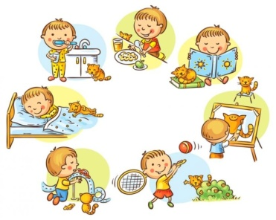

Обеспечение группы средствами обучения и воспитания

Развивающая предметно-пространственная среда группы организована с учетом требований
ФГОС ДО
Центр речевого развития.
Цель: формировать навыки владения речью как средством общения и культуры; обогащать словарный запас ,способствовать развитию связной монологической и диалогической речи; развивать звуковую и интонационную культуру речи
Обеспечение:
1. Зеркало со столиком.
2. Стульчики или скамеечка для занятий у зеркала.
3. Полка или этажерка для пособий.
4. Пособия и игрушки для выработки направленной воздушной струи
(тренажеры, «Мыльные пузыри», надувные игрушки, природный
материал).
5. Сюжетные картинки для автоматизации и дифференциации
поставленных звуков в предложениях и рассказах.
6. Настольно-печатные игры для автоматизации и дифференциации
поставленных звуков.
7. Сюжетные картинки, серии сюжетных картинок.
8. «Алгоритмы» и схемы описания предметов и объектов;
мнемотаблицы длязаучивания стихов и пересказа текстов.
9. Материал для звукового и слогового анализа и синтеза, анализа и
синтезапредложений.
10. Игры для совершенствования навыков языкового анализа и синтеза
(«Слоговое лото», «Слоговое домино», «Определи место звука»,
«Подбери схему» и др.).
11. Игры для совершенствования грамматического строя речи
«Разноцветные листья», «Веселый повар», «На полянке», «За грибами»
и другие.
12. Лото, домино и другие игры по изучаемым лексическим темам.
13. Альбомы и наборы открыток с видами достопримечательностей
Москвы и родного города.
14. Карта родного города .
15. Глобус
16. Игры по направлению «Обеспечение безопасности жизнедеятельности»

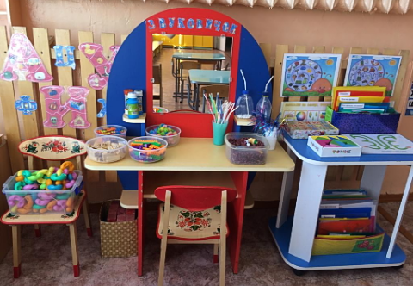
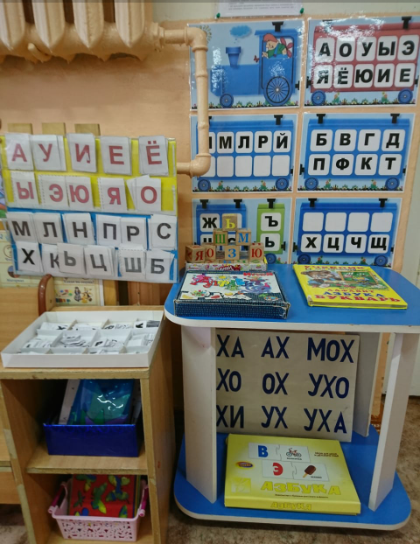

Центр науки и природы
Цель: прививать интерес к экспериментальной деятельности,
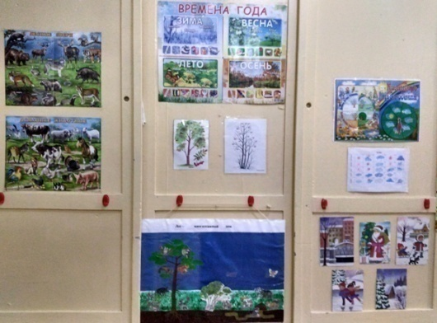
развивать детский интеллект, активизировать познавательные
способности воспитанников.
Обеспечение:
- Стол для проведения
экспериментов.
- Стеллаж для пособий и
оборудования.
3. Резиновый коврик.
4. Бумажные полотенца.
5. Природный материал (песок, вода,
глина, камешки, ракушки, минералы,
разная по составу земля, различные
семена и плоды, кора деревьев, мох,
листья и т.п.).
6. Сыпучие продукты (желуди, фасоль,
горох, манка, мука, соль).
7. Емкости разной вместимости, ложки, лопатки, палочки, воронки, сито.
8. Микроскоп, лупы, цветные стекла.
10. Пищевые красители.
11. Аптечные весы, безмен, песочные часы.
12. Технические материалы (гайки, болты, гвозди).
13. Вспомогательные материалы (пипетки, вата, марля, шприцы без игл).
14. Схемы, модели, таблицы с «алгоритмом» выполнения опытов.
15. Игра «Времена года».
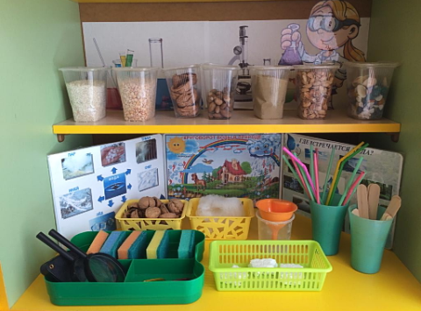
16. Календарь природы.
17. Комнатные растения
(по программе)
с указателями
18. Лейки, опрыскиватель,
палочки
для рыхления почвы, кисточки.

Центр математического развития
Цель: развивать детский интеллект, активизировать
познавательные способности воспитанников.
Обеспечение:
1. Раздаточный счетный материал (игрушки, мелкие предметы, предметныекартинки).
2. Комплекты цифр, математических знаков, геометрических фигур, счетногоматериала для магнитной доски
3. Занимательный и познавательный математический материал, логико-
математические игры (блоки Дьенеша, «Палочки Кюизенера», «Сложи узор», и др.)
4. Схемы и планы (групповая комната, кукольная комната, схемы маршрутов от дома до детского сада, от детского сада до библиотеки и т.д.)
5. Рабочие тетради «Учимся считать до 10».
6. Набор объемных геометрических фигур.
7. «Волшебные часы» (части суток, времена года, дни недели).
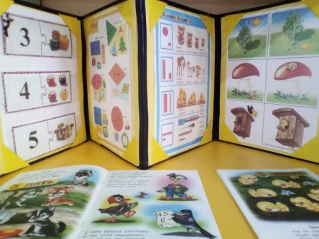
8. Счеты, счетные палочки.

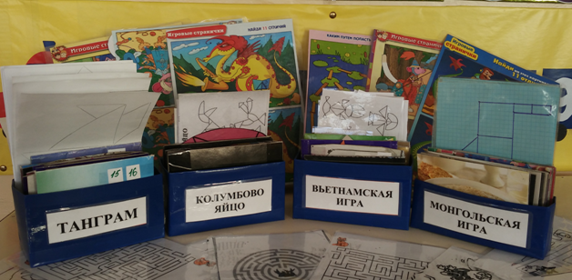

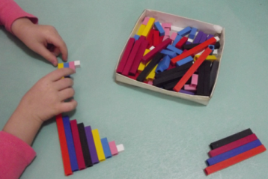

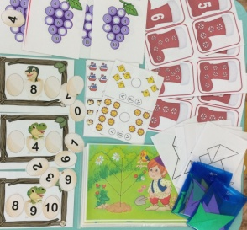

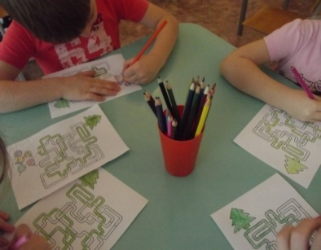

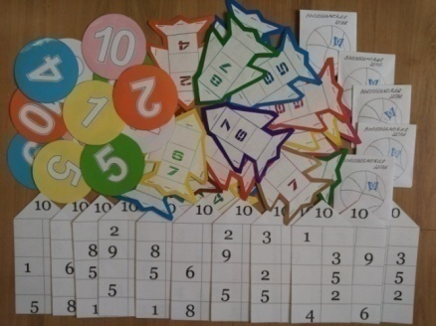

Центр «Учимся строить и конструировать»
Цель: развивать умений воссоздавать знакомые предметы на
горизонтальной плоскости, закреплять знания о свойствах
объёмных геометрических форм
Обеспечение:
1. Строительные конструкторы с блоками среднего и мелкого размера.
2. Нетрадиционный строительный материал
3. Небольшие игрушки для обыгрывания построек
4. Макет дороги.
5. Транспорт (мелкий, средний, крупный).
6. Машины легковые и грузовые (самосвалы, грузовики, фургоны, )
7. Простейшие схемы построек и «алгоритмы» их выполнения.
8.Мозаика крупная и мелкая и схемы выкладывания узоров из нее.
9. Конструкторы типа «Lego» с деталями разного размера
10. Разрезные картинки (4—12 частей, все виды разрезов), пазлы.
11. Различные сборные игрушки и схемы их сборки.
12. Блоки Дьенеша.
13. Палочки Кюизенера.
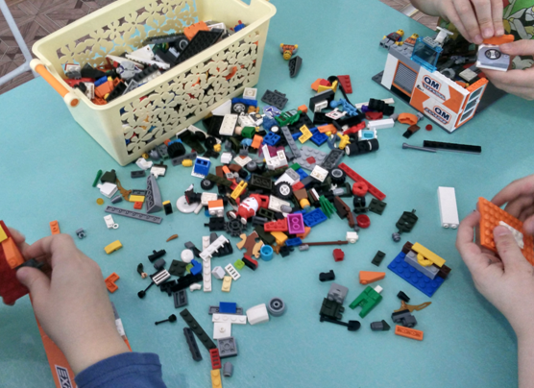
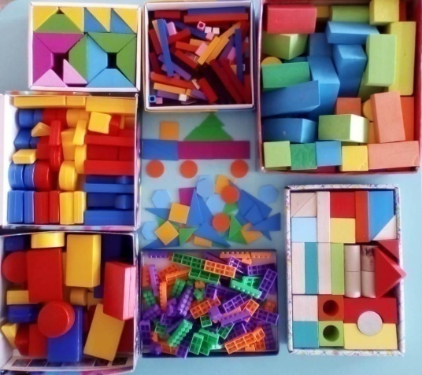

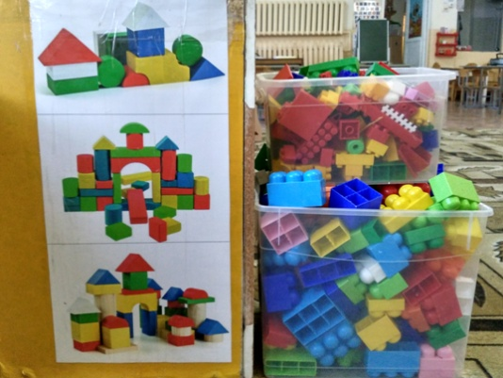

Центр художественного творчества
Цель: приобщение к миру искусства, формирование представления об эстетических признаках объектов окружающего мира: основные цвета, выразительность и свойства
Обеспечение:
1. Восковые и акварельные мелки.
2. Цветной мел.
3. Гуашевые и акварельные краски.
4. Фломастеры, цветные карандаши.
5. Пластилин, глина, соленое тесто.
6. Цветная и белая бумага, картон, обои, наклейки, лоскутки ткани
7. Рулон простых белых обоев для коллективных работ
8. Кисти, палочки, стеки, ножницы, поролон, печатки, клише,
9. Клейстер.
10. Доски для рисования мелом, фломастерами.
11. Книжки-раскраски «Городецкая игрушка», «Гжель».

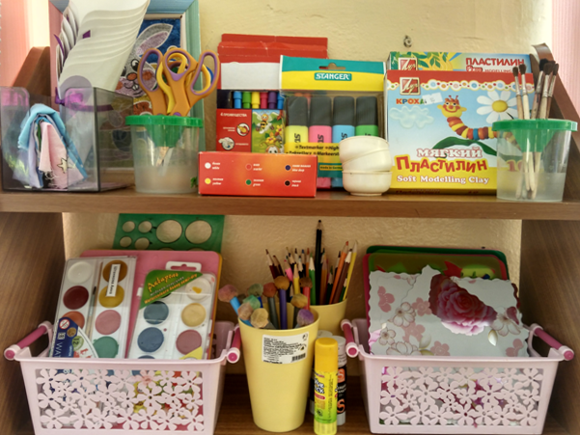

Центр книги

Цель: открыть ребёнку мир словесного искусства, воспитывать интерес и любовь к книге, умение слушать и понимать, эмоционально откликаться на воображаемые события.
Обеспечение:

- Тематическая подборка детской художественной литературы с потешками, сказками, стихотворениями, рассказами;
- Мнемотаблицы, схемы для составления рассказов и пересказа
3. Дидактический материал: сказки, библиотека;
4. Портреты писателей, поэтов и художников-иллюстраторов;
5. Сюжетно-ролевая игра «Библиотека»;
6. Дидактические игры по развитию речи;
7. Диски с аудиозаписью литературных произведений по программе.

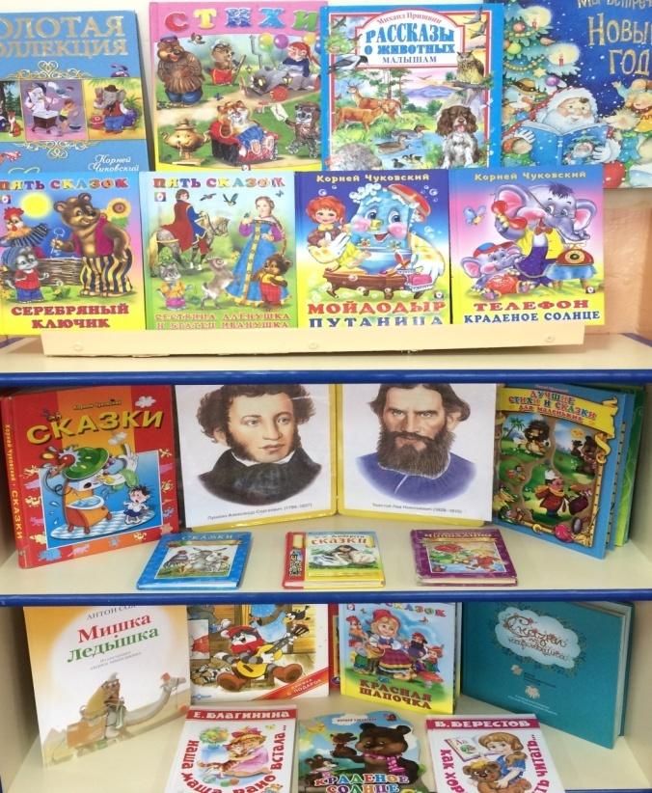

Центр музыки

Цель: Организация активного экспериментирования со звуками, с целью накопления первоначального музыкального опыта
Обеспечение:
1.Детские музыкальные инструменты (металлофон, барабан,
погремушки, бубен).
3. «Поющие» игрушки.
4. Звучащие предметы-заместители.
5. Ложки, палочки, молоточки, кубики.
6. Магнитофон, аудиокассеты с записью детских песенок, музыки для
детей, «голосов природы».
7. Музыкально-дидактические игры («Спой песенку по картинке»,
«Отгадай, на чем играю», «Ритмические полоски»).
8. Портреты композиторов (П. Чайковский, Д. Шостакович, М. Глинка,
Д.Кабалевский и др.).

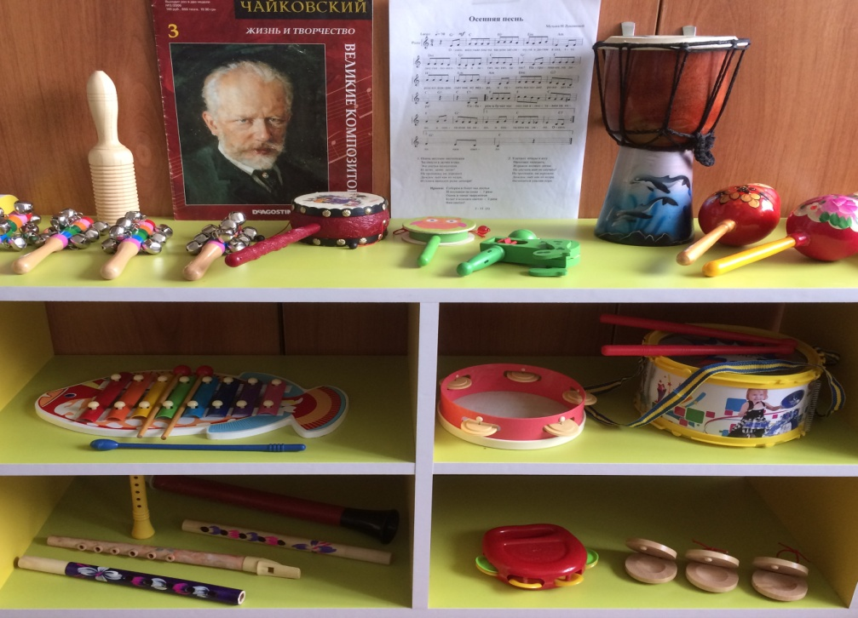

Центр «Играем в театр»

Цель: Развитие творческих способностей и коммуникативных навыков
у воспитанников.
Обеспечение:
1. Большая ширма.
2. Настольная ширма.
3. Стойка-вешалка для костюмов.
4. Настенное зеркало.
5. Костюмы, маски, атрибуты для обыгрывания сказок
6. Куклы и игрушки для различных видов театра (плоскостной,
стержневой,кукольный, настольный, перчаточный) для обыгрывания
сказок.
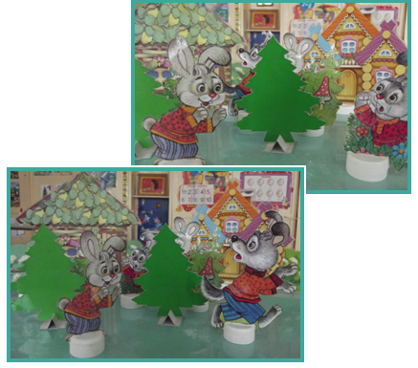
7. Аудиокассеты с записью музыкального сопровождения для театрализованных игр. 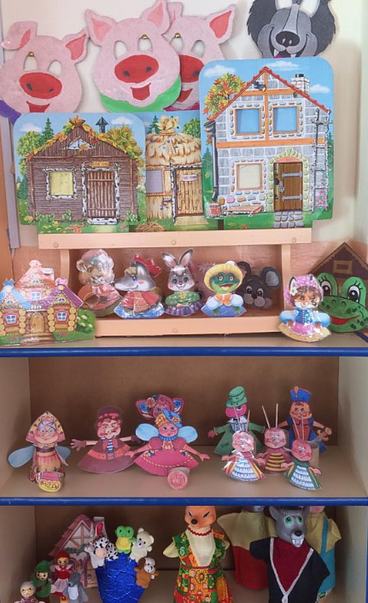

Центр сюжетно-ролевой игры
Цель: Развитие творческих способностей и коммуникативных навыков
у воспитанников.
Обеспечение:
1. Зеркало.
2. Куклы разных размеров.
3. Комплекты одежды и постельного белья для кукол, кукольные сервизы, кукольная мебель, коляски для кукол.
4. Предметы-заместители для сюжетно-ролевых игр.
5. Атрибуты для нескольких сюжетно-ролевых игр («Дочки-матери», «Хозяюшки», «Доктор Айболит», «Парикмахерская», «Моряки»).
6. Альбомы с сериями демонстрационных картин «Наш детский сад», «Все работы хороши», «Мамы всякие нужны».

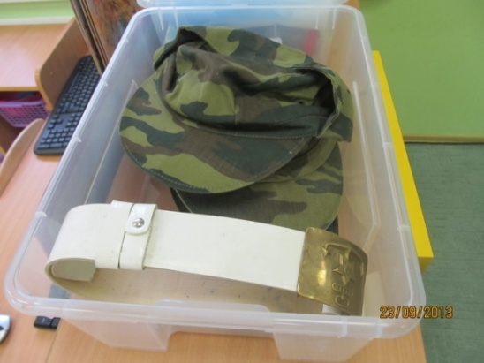
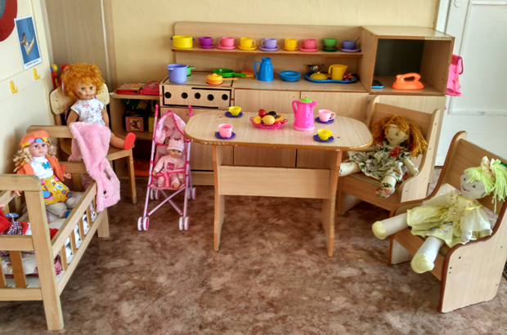
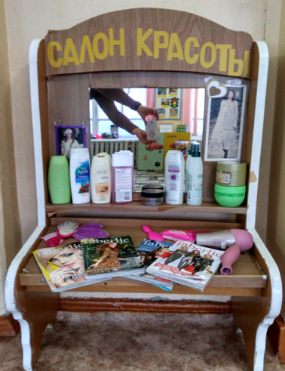
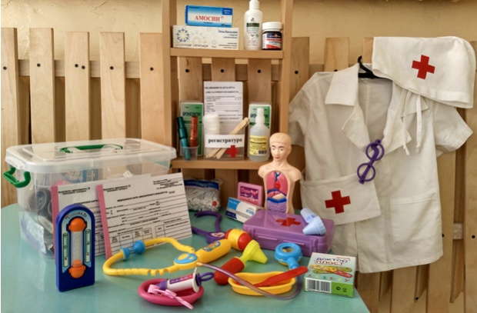

Центр правил дорожного движения

Цель: систематизировать знания детей о дорожном движении
и о соблюдении его правил, воспитывать культуру поведения
на улице и в общественных местах.
Обеспечение:
1. Полотно с изображением дорог, пешеходных переходов
2. Мелкий транспорт.
3. Макеты домов, деревьев, набор дорожных знаков, светофор.
4. Небольшие игрушки (фигурки людей)
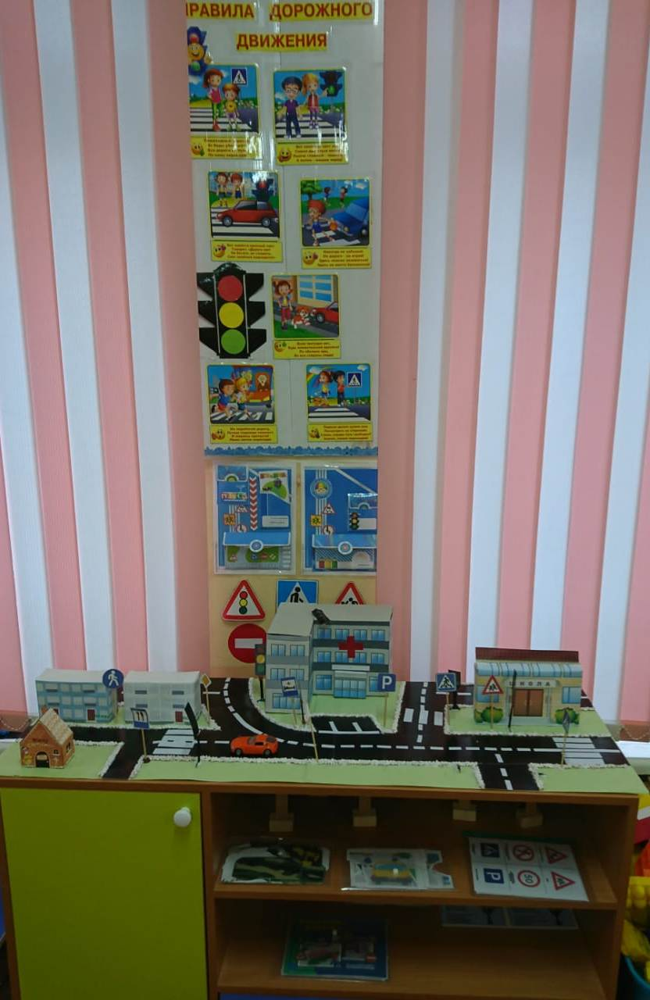
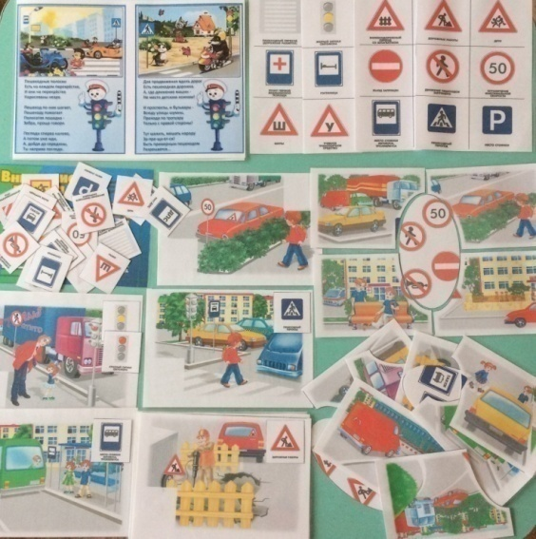
Центр краеведения и патриотического воспитания
Цель: формирование у детей позиции юного гражданина и
патриота; патриотического отношение к своему городу, краю,
стране.
Обеспечение:
1. Портрет президента РФ В.В.Путина
2. Альбомы: «Наша семья», «Наш город» (образование, культура, спорт, медицина, промышленность); «Малиновый край» (медицина, спорт, культура, образование, промышленность); «Народные промыслы».
3. Предметы искусства русского народа.
4. Флаги, гербы и другая символика Инзы, Ульяновска, России.
5. Рисунки детей о жизни в детском саду, дома, праздниках.
6. Куклы в национальных костюмах.
7. Альбом одежды («всех времен и народов»).
8. Выставки работ родителей и детей:
«Мы живем в Инзе».
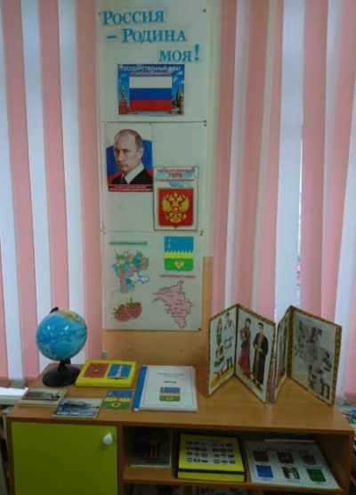
9. Альбомы и наборы открыток с
видами достопримечательностей
Москвы, Ульяновска, Инзы.
10. Карта родного города и области .
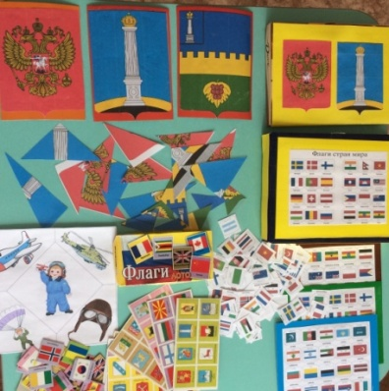
11.Глобус
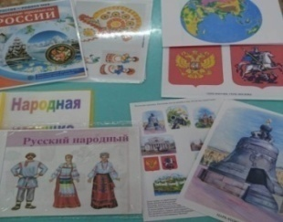

Физкультурный центр
Цель: формирование основ двигательной культуры
Обеспечение:
1. Мячи средние.
2. Мячи малые разных цветов.
3. Мячики массажные.
4. Обручи.
5. Канат, веревки, шнуры.
6. Гимнастические палки.
7. Кольцеброс.
9. Кегли.
10. «Дорожки движения».
11. Мишень.
12. Детская баскетбольная корзина.
13. Длинная скакалка.
14. Массажные и ребристые коврики
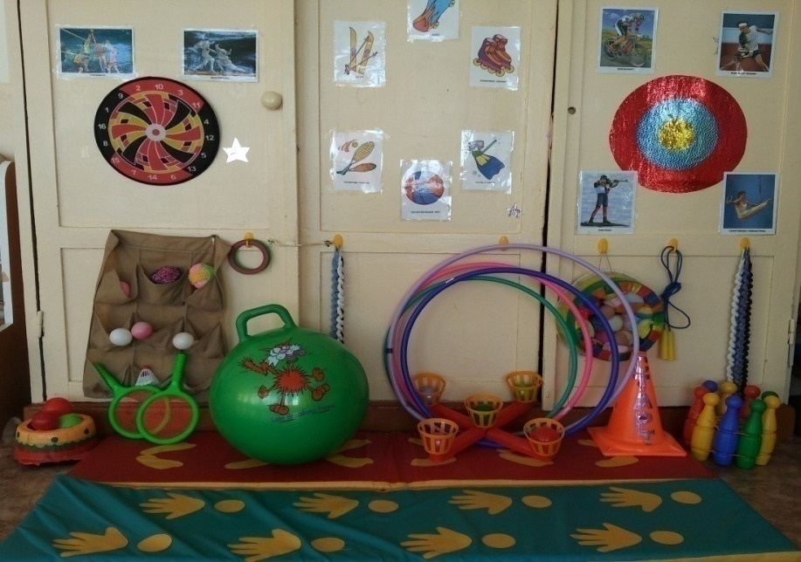

Приёмная
- Информационный стенд для родителей
- Информационный стенд «Внимание» (объявления)
- Ширмы на разные темы
- Рекомендации специалистов (консультации и рекомендации родителям по организации досуга детей, материал для игр)
- Стенд « Творческая мастерская» (постоянно обновляющаяся выставка детских работ)
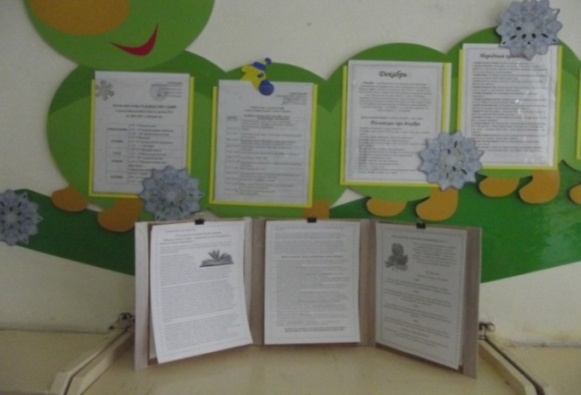
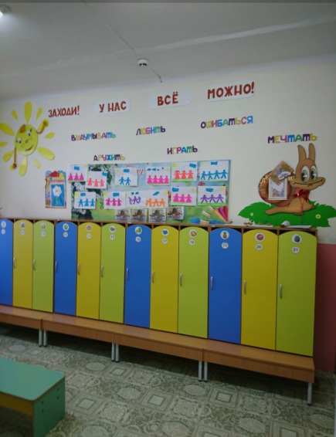
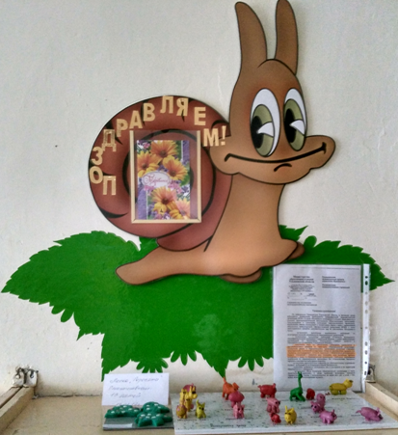
- Индивидуальные шкафчики для раздевалки с определителями индивидуальной принадлежности
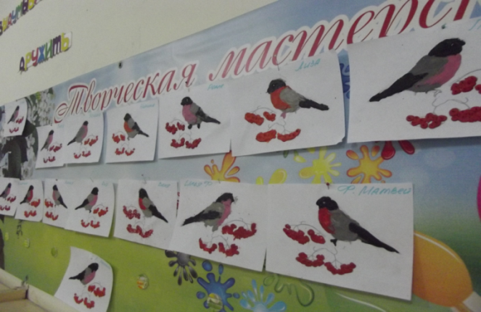

Примерный перечень событий, праздников, мероприятий
Праздники:
Осенний карнавал, Новогодний карнавал, День защитника Отечества,
«8 марта», «Цветочный бал», «День Победы», «Летний карнавал», дни
рождения детей.

Развлечения:
День знаний, фольклорные праздники («Прощание с зимой», «Встреча
весны», «Масленица»), День защиты детей, День семьи.

Театрализованные представления по сюжетам русских народных
сказок «Маша и медведь», «Теремок», «Колобок».

Концерты: «Наши таланты», «Спорт и музыка».

